ФОРМАТ ОПИСАНИЯ УРОКА. МОДЕЛЬ «РОТАЦИЯ СТАНЦИЙ»

- Фамилия Имя Отчество автора: Вагапова Ольга Геннадьевна
- Класс 2
- Предмет: окружающий мир
- Тема: Птицы- лесные жители
- Цель (прописанная через результат): к концу урока каждый ученик будет:
знать:
- называть признаки птиц, выделять главный из них
- место обитания
уметь (сможет продемонстрировать):
- распознавать среди предложенных перелетных и кочующих птиц
- Инструменты проверки достижения результата: Выполнение творческого задания на станции Проект (коллективное оценивание на этапе завершения урока).

- Критерии/показатели/индикаторы оценки достижения результатов Критерии оценивания творческого задания
- Основные этапы урока и планирование времени на каждый этап:
Начало урока (постановка задачи): 2 минуты.
Работа на станции 1: 10 минут + 2 минуты на переходы.
Работа на станции 2: 10 минут + 2 минуты на переходы.
Работа на станции 3: 10 минут + 2 минуты на подготовку защиты проектов.
Завершение урока: 7 минут.

- Маршруты движения групп по станциям
Группа 1. (2 класс). Учитель → Онлайн → Проект
Группа 2 (2 класс). Проект → Учитель → Онлайн

- Организационно-педагогические условие и описание хода урока
НАЧАЛО УРОКА
Какие царства живой природы вы знаете?
Какое царство пропущено?
Какие природные сообщества вы знаете? (ответы детей)
Мы сегодня попадаем в сообщество «Лес». В лесу живут и растут представители многих видов животных и растений. Наше знакомство состоится только с одним из них
Воробьи, стрижи, пингвины,
Снегири, грачи, павлины,
Попугаи и синицы:
Одним словом это - ... (птицы)
А всё ли вы знаете о птицах?
ГРУППА 1. Станция «Учитель»
Группа № 1 «Зачем птицам клюв?»
Текст для работы
Найдите слова-действия, которые относятся к слову «клюв»

Птица – необычное существо, она может летать, петь и даже нырять! Но вот чего нет у птицы – это рук. Как же она без них обходится? А очень просто – вместо этого у неё есть клюв. Клюв является и носом, и ртом, и руками. При помощи клюва птица добывает себе пищу, строит гнёзда, кормит птенцов, чистит пёрышки, защищается от врагов. Клюв так же необходим птице чтобы петь.

Карточки:
добывают пищу | строят гнёзда | кормят птенцов
чистят перья | защищаются от врагов | издают звуки
привлекают самочек | служат маскировкой | не служит ни для какой цели

«Для чего птицам перья»
Текст для работы
Найдите слова-действия, которые относятся к слову «перья»

Зачем птице перья? Перьевой покров птиц прочный, лёгкий, надёжный. Он защищает птицу от перегрева, холода и ушибов. Перья помогают птицам летать. Яркая расцветка перьев привлекает самочек. Перья служат маскировкой. Перья у водоплавающих птиц покрыты жировой плёнкой. Это помогает птицам нырять и оставаться сухими. Постель у птицы всегда с собой: перья на брюшке – перинка, на спине – одеяло.

Карточки
защищаются от перегрева, холода, ушибов | помогают летать | привлекают самочек
служат маскировкой | помогают нырять и не промокать | служат постелью
не служит ни для какой цели | ловят в воздухе добычу | строят гнёзда повыше

Необходимые дидактические материалы- лист оценивания;
- карточки
ГРУППА 2. Станция Онлайн
На данной станции обучающимся необходимо ознакомиться с инструкцией .
Зайти по ссылке youtube.com›watch?v=0_VXDeDR1Oo и выполнить предложенные задания (Приложение 1).
Необходимое оснащение:
- компьютеры с выходом в Интернет;
Необходимые дидактические материалы
- инструкция по работе на станции;
- карточки
ГРУППА 1. Станция Онлайн
На данной станции обучающимся необходимо ознакомиться с инструкцией .
Зайти по ссылке youtube.com›watch?v=0_VXDeDR1Oo и выполнить предложенные задания (Приложение 1).
Необходимое оснащение:
- компьютеры с выходом в Интернет;
Необходимые дидактические материалы
- инструкция по работе на станции;
- карточки
ГРУППА 2. Станция Проект
Приложение 2
На данной станции предлагается работать согласно инструкции
Нужно оформить проект «Птицы –лесные жители»
Необходимое оснащение:
- материалы для работы
- ножницы - 2 шт.
- клей - 2 шт.
Необходимые дидактические материалы
- инструкция по работе;
- творческое задание.
ГРУППА 2. Станция Учитель
«Зачем птицам летать?»
Текст для работы
Найдите слова-действия, которые относятся к слову «летать»

Может быть птицам и не обязательно уметь летать? Ведь пингвины не летают и хорошо приспособились к этому! Нет, полёт для птицы необходим так же, как для нас возможность ходить. Птицы летают для того, чтобы спастись от врагов. Чтобы поймать добычу в воздухе. Чтобы строить гнёзда повыше от земли, а значит защитить птенцов от хищников. Для того, чтобы высматривать добычу на земле. А так же, чтобы добираться до тёплых мест, где больше корма.

Карточки
строит гнёзда повыше | спасаться от врагов | ловить в воздухе добычу
добираться до тёплых стран | высматривать добычу на земле
не служит ни для какой цели | издавать звуки | охранять территорию

«Почему птицы поют?»
Текст для работы
Найдите слова-действия, которые относятся к слову «поют»

Разнообразны и красивы голоса птиц! Вы задумывались над вопросом: «Для чего птицы издают звуки?». Наступает весна, и песню заводят самцы, чтобы привлечь внимание самочки. Пением дают понять, что территория уже занята. Звуками предупреждают об опасности. Пение – это сигнал к тому, чтобы птицы собрались все вместе, в стаю. Перелётные птицы издают звуки для того, чтобы никто не потерялся и не отстал во время перелёта.

Карточки
привлекают внимание самочек | охраняют территорию | предупреждают об опасности
сигнал, помогающий не потеряться | сигнал, созывающий вместе
не служит ни для какой цели | высматривать добычу на земле | кормят птенцов

«Значение птиц в жизни природы и человека»
Текст для работы
Найдите слова-действия, которые относятся к слову «природа и человек»

Птицы – красота природы. Отличные певцы. Помощники в борьбе с вредителями и семенами сорных растений. Например, щеглы поедают семена сорняков. Птицы, собирая нектар – опыляют растения. Перенося семена, помогают расселяться растению на других территориях. В прошлые века существовала специальная «голубиная почта» - голуби помогали доставлять почту. Весёлое воркование, щебетание и чириканье помогает людям отдыхать.

Карточки
помогают в борьбе в вредителями | помогают растению расселяться | служат для выполнения поручений человека
поедают семена сорных растений | участвуют в опылении растения | помогают человеку отдохнуть
не служит ни для какой цели | приносят только вред и загрязняют местность

Необходимые дидактические материалы лист оценивания;
- карточки
ГРУППА 2. Станция Проект
На данной станции предлагается работать согласно инструкции
Нужно оформить проект «Птицы –лесные жители»
Необходимое оснащение:
- материалы для работы
- ножницы - 2 шт.
- клей - 2 шт.
Необходимые дидактические материалы
- инструкция по работе;
- творческое задание.

ЗАВЕРШЕНИЕ УРОКА
- По окончанию работы на станциях необходимо представить творческие (разместить на доску, представление работ);
- Выступления групп.
- Анализ, оценивание.

Приложение
группа 1
ИНСТРУКЦИЯ ДЛЯ РАБОТЫ НА СТАНЦИИ ОНЛАЙН
ВРЕМЯ РАБОТЫ НА СТАНЦИИ – 10 МИНУТ
1. Пройти по ссылке
2. Одеть наушники посмотреть видео.
3. Выполни задания в карточках.
5. Оцени себя.
Следите за временем. У вас 10 минут.

группа 2
ИНСТРУКЦИЯ ДЛЯ РАБОТЫ НА СТАНЦИИ ПРОЕКТ.

ВРЕМЯ РАБОТЫ НА СТАНЦИИ – 10 МИНУТ
- Выберите капитана своей группы (надеть на голову отличительный знак – кепку капитана).
- Выберите хранителя времени (он будет следить за временем вашей работы) (надеть кепку с часами.
- Прочитайте задание (читает капитан).
1. Разгадай загадку
2. Вам нужно выполнить проект «Птицы – лесные жители»»
3. Найди заголовок вашего проекта, приклей.
4. Найди и приклей любимые лакомства лесных птиц
5 Найти отличительные особенности птиц, приклейть.
.
- Выполните задания (выполняет группа).
- Подготовьте защиту, выберите выступающего.

Следите за временем. У вас 10 минут.

У них есть крылья, голова,
Две лапки, клюв и перья.
Все появляются с яйца.
Слышны их песенки с деревьев.

                - 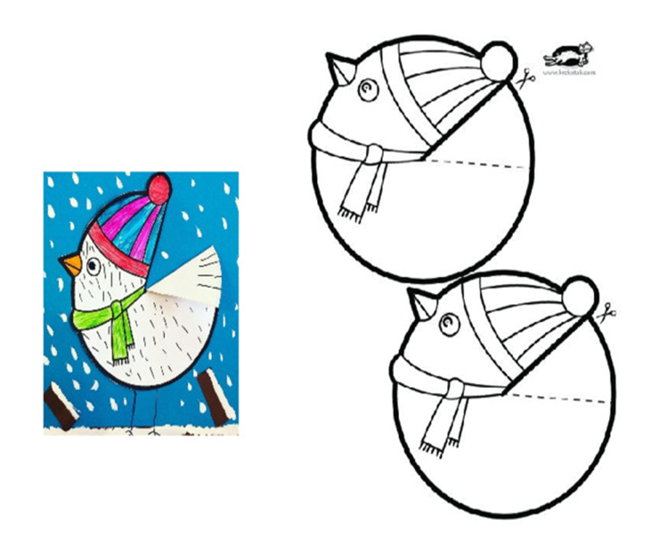

                - 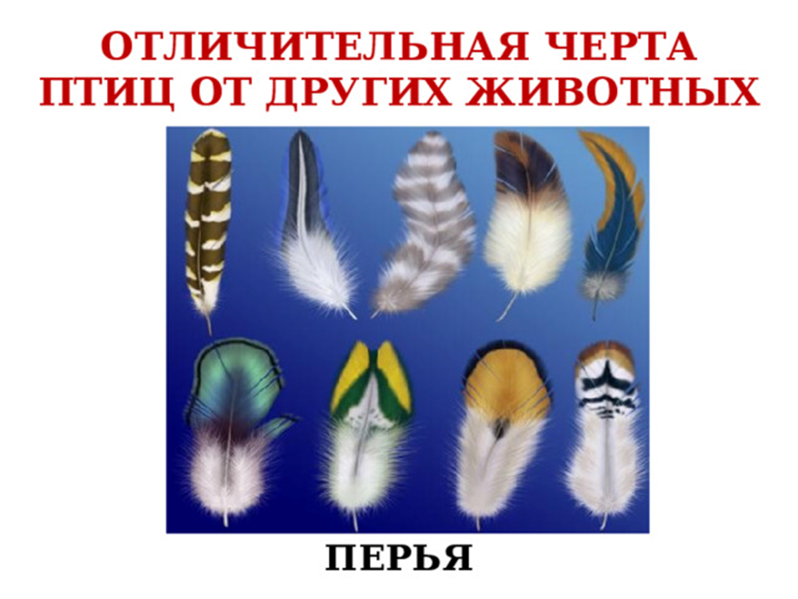

                - 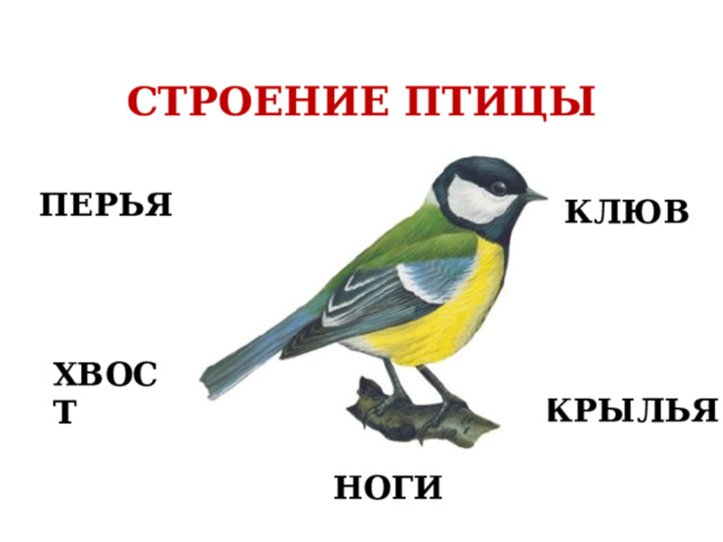

Приложение 1

Тест по теме «Птицы- лесные жители»
- Чем покрыто тело птиц?
А. Шерстью
Б. Перьями
В. Чешуей

2. Если ты положишь в птичью кормушку сало, то обязательно увидишь
А. Воробья
Б. Сороку
В. Синицу

3. Эта птица любит лесные ягоды, но особенно любит рябину, голубику, калину
А. Синица
Б. Ласточка
В. Свиристель

4.Во время движения по земле эта птица все время потряхивает хвостиком
А. Свиристель
Б. Трясогузка
В. Дятел

5. Хвост этой птицы похож на двузубую вилочку
А. Трясогузка
Б. Поползень
В. Ласточка

6. Эти птицы не высиживают птенцов сами, а подкидывают в другие гнезда
А. Кукушка
Б. Дрозд
В. Ворона

7. В народе эту птицу прозвали «большой головой»
А. Кукушка
Б. Сова
В. Ворона

8. Эту птицу называют «лесным доктором»
А. Дятел
Б. Ворона
В. Сова

Приложение 2
Выберите правильный вариант ответа, закрасьте кружок цветным карандашом.
- Клюв птицам необходим потому, что

а) для птиц он является носом, ртом и руками

б) добывать пищу, строить гнёзда, кормить птенцов, чистить пёрышки и защищаться
в) он служи маскировкой и привлекает внимание самочек

- Перья птицам необходимы для того, чтобы:

а) высматривать добычу на земле и добираться до тёплых мест.
б) защищаться от перегрева, холода и ушибов

в) летать, маскироваться, привлекать самочек и оставаться сухими в воде

- Птицы летают для того, чтобы:

а) высматривать добычу на земле и добираться до тёплых мест.
б) помогать людям отдыхать

в) строить гнёзда повыше, спасаться от врагов, ловить добычу в воздухе

- Птицы поют для того, чтобы

а) привлечь внимание самочки, охранять территорию, предупреждать об опасности
б) собираться вместе в стаю, не отбиться от стаи во время перелёта
в) добывать пищу, строить гнёзда, кормить птенцов

- Птицы необходимы в природе и человеку для того, чтобы:

а) украшать природу, помогать в борьбе с вредителями, участвовать в расселении растений, выполнять поручения людей и помогать им отдыхать
б) выполнять поручения людей и помогать им отдыхать

                - Проверим выполненную вами работу по эталону. Сравните свои результаты ответов с вариантами ответа на эталоне.
- а) б)
- б) в)
- а) в)
- а) б)
- а)

Оценочный лист обучающегося 2 класса
ФИ _____________________________________________________________________

№ п/п | Задание | Критерии оценивания | Количество баллов
1 | Станция Учитель | Правильно определил знначение – 2 балла  1 ошибка – 1 балл  2 ошибки и более – 0 баллов
2 | Станция Онлайн | За каждый правильный ответ в карточке – 3 балла  Максимальное количество баллов – 30 баллов
3 | Станция Проект | Максимальное количество баллов - 9
ИТОГО |  | 39-41 балл – оценка «5»  29-38 баллов – оценка «4»  16-28 баллов – оценка «3»  менее 15 баллов – оценка «2»

Заштрихуйте клеточку, где вы видите себя во время групповой работы

Критерии оценивания проектной работы
№ | Критерий | Голосование (поднятая рука) и баллы
 | Соответствие содержания выступления заявленной теме | 3 балла
 | Интересно, понятно | 3 балла
 | Презентация участниками | 3 балла
 |  | Максимальное количество – 9 баллов

Например, тест, опрос, выполнение задания, создание продукта (результат проекта), портфолио, самостоятельная/контрольная работа,
Опишите конкретные критерии/показатели/индикаторы, которые используются при оценке достижения запланированных результатов. Например, если инструмент проверки – тест, то в данном разделе вам необходимо включить сам тест со всеми вопросами и вариантами ответов на них, обозначить правильные ответы и вес каждого правильного ответа. Другой пример – результатом обучения у вас будет публичное выступление. Следовательно, в данном разделе вам необходимо привести критерии оценки публичного выступления и шкалу перевода баллов в отметку.

